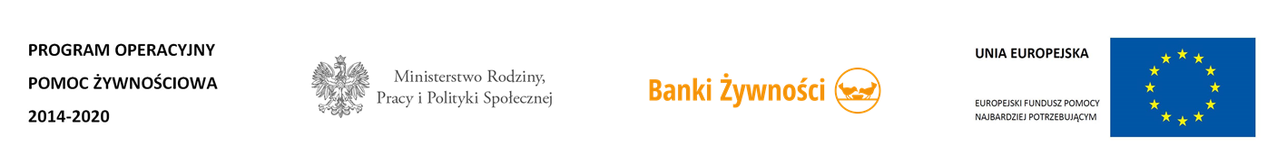

Wydawanie paczek żywnościowych z Banku Żywności- Podprogram 2020

Ośrodek Pomocy Społecznej w Niemcach zaprasza osoby zainteresowane pomocą w formie paczek żywnościowych z Banku Żywności- Podprogram 2021 do zgłaszania się w celu przedłożenia niezbędnej dokumentacji. Kontakt do pracowników socjalnych:
- 573 350 101
- 518 124 188
- 518 124 442

